GIẢI BÀI TẬP TOÁN LỚP 3

NHÂN SỐ CÓ HAI CHỮ SỐ VỚI SỐ CÓ MỘT CHỮ SỐ (KHÔNG NHỚ)

Bài 1 (trang 21 SGK Toán 3):
Tính:
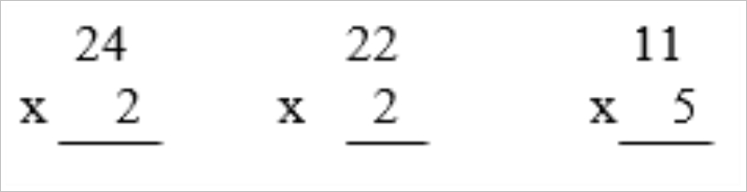
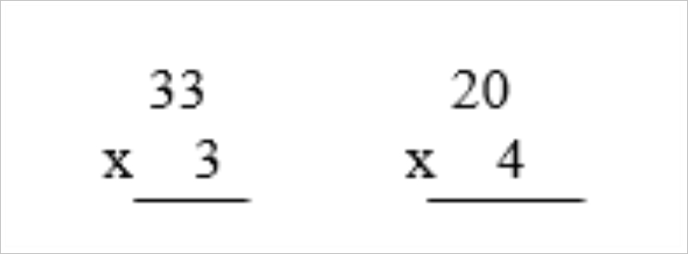
Đáp án:
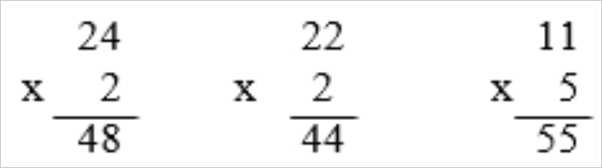
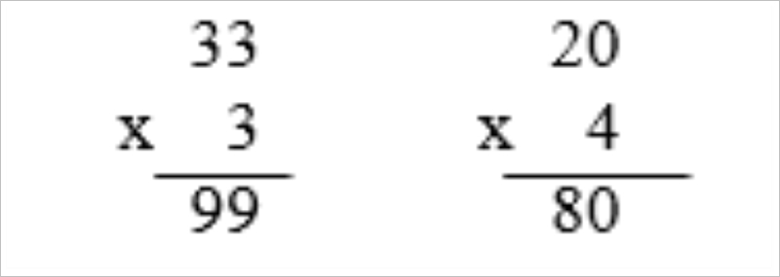
Bài 2 (trang 21 SGK Toán 3):
Đặt tính rồi tính:
a) 32 x 2
11 x 6
b) 42 x 2
13 x 3
Đáp án:
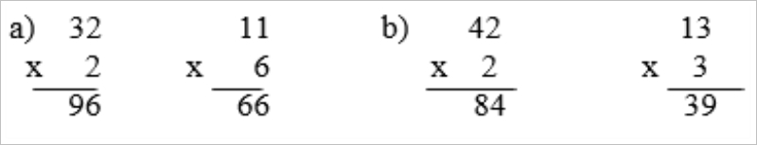
Bài 3 (trang 21 SGK Toán 3):
Mỗi hộp có 12 bút chì màu. Hỏi 4 hộp như thế có bao nhiêu bút chì màu?
Đáp án:
Cả 4 hộp có số bút chì màu là:
12 x 4 = 48 ( bút chì)
Đáp số: 48 bút chì

